DIRECCIÓN ACADÉMICA
DEPARTAMENTO DE ELABORACION INDUSTRIAL DE ALIMENTOS
Respeto – Responsabilidad – Resiliencia – Tolerancia
Puntaje Ideal:

34 puntos

Puntaje Obtenido:

Calificación:

PRUEBA DE ELABORACION INDUSTRIAL DE ALIMENTOS
TEMA: “Recepción, Elaboración y Aseguramiento de Calidad de los alimentos”

Nombre: ______________________________Curso 3°___ Fecha: ____/____/2020

Objetivos:
- Reconocer la importancia de la higiene en la elaboración de alimentos
- Conocer e identificar los diferentes grupos de alimentos
- Aplicar el sistema HACCP en la elaboración de alimentos
INTRUCCIONES
- LEE ATENTAMENTE Y RESPONDE LAS SIGUIENTES PREGUNTAS
- APLICA LO APRENDIDO EN LAS GUIAS ENTREGADAS
- CUALQUIER DUDA O CONSULTA ESCRIBIR AL CORREO elaboracioncestarosa@gmail.com

- Los alimentos poseen diferentes características o propiedades ¿Qué aspectos tienen los siguientes alimentos? ¿Los comprarías? (2 pts. cada una)
ALIMENTO | PROPIEDADES FISICAS | PROPIEDADES QUIMICAS | ¿Lo comprarías?
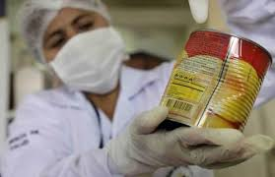
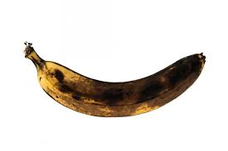
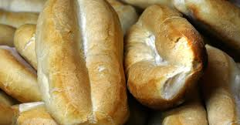

- Con los alimentos señalados en la pregunta anterior nombra dos características ideales de las principales características físicas (2pts. Cada una)
ALIMENTO | TEXTURA | COLOR | AROMA Y/O SABOR

- En la elaboración de alimentos la higiene del manipulador juega un papel fundamental, pero Aníbal en la empresa que elabora alimentos congelados olvido lavar sus manos después de ir al baño porque estaba atrasado en su turno, la Sra. Petronila compro choclos congelados del lote donde trabajo nuestro amigo Aníbal y al consumirlos ella y su familia se enfermaron después de comerlos (gastritis aguda), ¿Cuál es la regla de oro que rompió Aníbal en la elaboración de este alimento? (4 pts)
- Al implementar un laboratorio de control de calidad de una empres nueva en el mercado debes tener presente las BPM, ¿Cuáles son los procedimientos que se implementan con estas buenas prácticas? (4 pts)
- La empresa “El Verdecito” elabora Pastel de Acelga para la venta en supermercados como platos preparados, este es el diagrama de flujo que muestra la elaboración de dicho producto
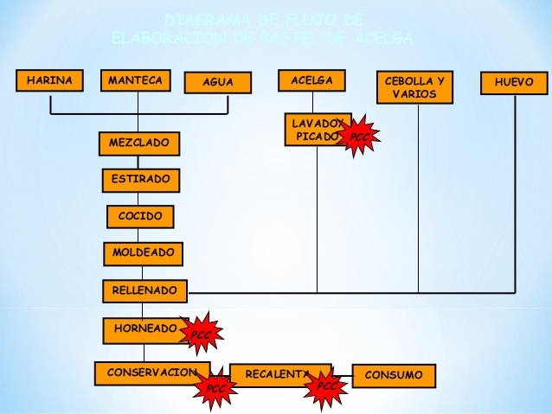

Con respecto a este diagrama, responde las siguientes preguntas: (3 pts cada una)
- ¿Por qué crees tu que la empresa designo como punto critico de control las etapas señaladas?
- Si yo no controlo una de las etapas señalas como PCC ¿Qué riesgo corre el alimento?

